EXMO. SR. PRESIDENTE DA CÂMARA MUNICIPAL DE SUMARÉ

Indico ao Exmo. Senhor Prefeito Municipal, junto ao departamento competente, no sentido de viabilizar troca de lâmpada em poste na Rua Pedro Fuzzel, Vila Zilda Natel, na altura dos números 224/244.

**Justificativa:** Tal indicação se justifica tendo em vista que o local citado fica em frente ao Parque Infantil José Bento Monteiro Lobato, local com alta circulação de munícipes com crianças, tornando o reparo um assunto de maior urgência.

Sala de Sessões, 28 de maio de 2021.

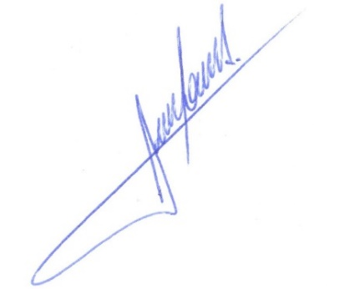

**RODRIGO DORIVAL GOMES**

Vereador

Cidadania